约会系统执行案v1.0

|  |  |  |  |
| --- | --- | --- | --- |
| **版本** | **更新时间** | **更新内容** | **更新人** |
| **V1.0** | 2017/10/24 | 宣讲修改 | 丁轩 |
| **V0.3** | 2017/10/15 | 修改部分规则 | 丁轩 |
| **V0.2** | 2017/10/15 | 补全约会局外规则 | 丁轩 |
| **V0.1** | 2017/10/11 | 创建文档 | 丁轩 |

1. 概述
   1. 设计目的

* 提供给玩家一个对局之外，相对轻松休闲的玩法。
* 给玩家提供一个交流的机会，增加玩家形成羁绊的可能性。
  1. 系统概述
* 玩家可以自由邀请好友，或是匹配一个异性玩家，进行约会玩法，2人会进入一个专用房间内，共同进行3个小游戏，游戏完成后根据获得的默契度来结算奖励。

1. 数据与逻辑
   1. 数据

|  |  |
| --- | --- |
| 数据 | 说明 |
| 约会建筑解锁 | 需要可配置约会建筑解锁等级 |
| 匹配约会时间 | 需要可配置每天匹配约会开启的时间段 |
| 约会奖励 | 需要可配置：   * 及格奖、满分奖、衰减奖、安慰奖的奖池内容 * 及格奖、满分奖所需的默契度 * 满分奖抽取次数与权重 * 衰减奖励触发次数、每日刷新时间 |
| 提前退出惩罚时间 | 需要可配置提前退出后多久无法进行约会 |
| 等待超时时间 | 需要可配置等待中状态超时时间 |
| 匹配超时时间 | 需要可配置匹配中状态超时时间 |
| 趣味提示语 | 需要可配置等待中与匹配中状态时，显示的提示语，具体配置格式见3.5 |
| 问候语 | 需要可配置邀请成功时的问候语库。 |
| 匹配答题 | 答题题目内容，每道题的选项数量，每条选项内容，每条选项的属性值；  选项条数为3-4条 |
| 进行匹配 | 等待时间n,x |
| 邀请成功后自动拒绝时间 | 需要可配置邀请成功状态下，自动拒绝的时间 |
| 约会播放器曲库 | 约会房间内播放器使用的曲库 |
| 结算界面总结语 | 需要可分默契度区间配置结算界面总结语文字库 |
| 挂机判定时间 | 需要可配置约会房间内多久时间不进行操作会判定为挂机。 |

* 1. 系统打点需求

|  |
| --- |
| 每日参与约会总人数 |
| 每日约会完成总场次 |
| 每日约会达到及格的总场次 |
| 每日约会达到满分的总场次 |
| 每日约会未达到及格的总场次 |
| 每日邀请约会场次 |
| 每日匹配约会场次 |
| 每日发送微信/手Q邀请次数 |
| 玩家每日参与约会场次 |
| 每个小游戏被BAN次数 |
| 匹配答题时每种答案属性人数 |
| 单次约会最高时长 |
| 单次约会最短时长 |
| 每日约会平均时长 |
| 每个小游戏完成耗费最高时长 |
| 每个小游戏完成耗费最短时长 |

* 1. 流程图



* 1. 功能入口
* 由世界地图约会建筑进入。
  1. 功能解锁
* 约会建筑需要可配置等级解锁，建筑未解锁时无法由任何途径进入。
* 建筑内部次级功能不需解锁。
  1. 约会限制

玩家每天进行约会的次数没有限制，奖励会进行衰减，详见下方奖励部分

* 1. 约会开启方式
* 约会分为匹配约会与邀请约会两种开启方式，但是开始约会后的内容相同。
  + 1. 匹配约会
* 玩家以单人匹配的形式进行约会。
* 匹配约会为每日定时开放，需要可配置每日开放时间段。
* 匹配约会分为答题、进行匹配两个环节
  + - 1. 答题
* 玩家每一次进行匹配前，都需要先进行一次答题行为
* 从若干题库配置中随机抽取一道题进行答题
* 每一道题的题目内容、选项数量、选项内容均要可以动态配置；
* 题目的每一个选项具有一条属性值，不同题目不同选项的属性值可以一致可以不一致，玩家答题时选择该选项将具备该属性值。每条答案的属性值需要可动态配置。
  + - 1. 匹配
* 玩家匹配对象必须为同服务器下1名异性
* 玩家进行匹配时，按照以下优先级进行匹配：
  + 匹配将答题时选项属性值相同的玩家匹配到一起，若等待n秒还未匹配成功，则适用下一优先级匹配；（n动态可配）
  + 匹配时将所有玩家匹配到一起。
* 匹配需要设置超时时间，若x秒还未匹配成功，则匹配超时，匹配行为失败。(x动态可配)
* 匹配失败时：
  + 若玩家选择重新匹配，重新匹配不需要进行答题环节，沿用上一次答题选项进行匹配；
  + 若玩家退出匹配界面，再次匹配时，需要重新进行匹配约会流程
* 匹配成功后，进入约会下一流程
  + 1. 邀请约会
* 玩家可以打开好友界面，通过邀请的形式邀请任意好友进行约会。
* 玩家可以发送邀请消息至微信或手Q平台，使用通用的微信手Q邀请逻辑。
  1. 约会流程
     1. 流程图



* + 1. 约会房间
* 玩家通过邀请或是匹配成功进入约会时，2人会共同进入到一个特殊定制的约会房间内。
* 约会房间的基础功能与3D房间相似，部分功能略有不同，以下为跟3D房间不同的地方：
  + 需要支持跳、二段跳、滑翔（与社区逻辑相同）
  + 去掉房间中的功能聚合按钮，只保留背包按钮。
  + 新增小游戏相关的显示、开始小游戏按钮。
  + 增加默契度相关显示。
  + 点击自己形象时弹出的菜单内不显示花园按钮。
  + 约会房间没有房主、观战、邀请按钮、开始/准备按钮。
  + 约会房间的音乐播放器改为自动播放，需要新增一个配置表,进入房间后随机播放该配置表内的歌曲，两人播放的曲目相同，并且两人无法手动换歌，只能自动播放。
  + 在约会房间内的玩家无法收到任何邀请信息。
  + 约会房间内需要有实时语音功能
    1. 选择小游戏
* 约会过程中两名玩家需要进行3个约会小游戏，每个小游戏结束时都会根据小游戏成绩获得默契度。
* 进入房间后会在所有小游戏中随机抽取5个展示给玩家。
* 两人可以在5个小游戏中每人选择一个BAN掉。
  + BAN游戏为限时阶段，时间结束时没有提交选择则系统自动随机BAN掉一个，该时间需要可配置。
  + 如果2个玩家都没提交，则系统会随机BAN掉2个小游戏。
* 最终剩余的小游戏作为本次约会需要进行的事件。
  + 1. 进行游戏
* 小游戏选择完后不会自动开始，两名玩家随时都可以选择3个小游戏中的任意一个向对另一名玩家发送邀请消息，该玩家同意邀请则开始游戏，该玩家拒绝则开始游戏失败。
  + 1. 约会结束
       1. 正常结束
* 将3个小游戏完成后，会发放约会奖励并且约会结束。
  + - 1. 提前结束及惩罚
* 出现以下情况时，约会提前结束：
  + 有任意玩家提前离开房间则约会提前结束。
  + 有任意玩家30S未连接服务器则被判定掉线，约会提前结束，该玩家会弹出通用掉线提示，点击确定踢回世界地图。该时间需要可动态配置。
  + 有任意玩家被判定为挂机，则约会提前结束。
* 当玩家掉线、挂机、提前退出约会房间，该玩家会受到暂时无法进行约会的处罚。点击邀请约会、匹配约会按钮，或是接受其他玩家邀请时，会弹出泡泡提示：“您当前受到提前退出约会惩罚，X分钟内无法进行约会。”
  + 提示中的时间显示为点击时剩余惩罚时间，显示时小于1分钟则显示1分钟，大于1分钟小于2分钟则显示2分钟，以此类推。
  + 惩罚时间需要可配置，固定配置分钟。
  + 如果该玩家是接受微信/手Q邀请，则进入游戏世界地图后弹出泡泡提示，不再进入约会界面。
* 当约会由于某玩家掉线、挂机、提前退出而造成提前结束时，另一名玩家会弹出通用提示弹窗：

|  |  |
| --- | --- |
| 标题 | 提示 |
| 内容 | XXX提前离开了约会，系统已经替你处罚Ta啦，你将返回至丘比特花园。（XXX为提前退出、掉线、挂机玩家的玩家名） |
| 按钮1 | 确定 |

* 点击确定后，该玩家会返回至约会主界面。
  + - 1. 挂机判定
  + 玩家在约会房间内X秒未进行以下操作中的任意一条，则判定为挂机，该时间需要可动态配置：
    - 移动（包括跑、跳、飞行）
    - 聊天
    - 发语音
    - 扔骰子（两个扔骰子都包含）
    - 画画
    - K歌
    - 更换服装
  + 挑选宝箱环节开始直到约会结束，不进行挂机判定。
  + 刚进入房间时进行的BAN游戏环节不进行挂机判定。
  + 各小游戏阶段中对挂机的判定特殊计算，从玩家进入小游戏算起， X秒未进行各个小游戏内对应操作则算挂机，该时间需要可动态配置（与房间判定分开）：
    - 浪漫写真
      * 选择动作
      * 聊天
    - 烛光晚餐
      * 提交选择
      * 聊天
    - 爱情天梯
      * 扔骰子
      * 聊天
      * 语音
      * 移动
    - 环球旅行
      * 扔骰子
      * 聊天
    - 寻找爱情碎片
      * 聊天
      * 语音
      * 移动
      * 跳跃
    - 猜歌名
      * 提交选择
      * 聊天
    - 约会对局
      * 音符操作
      * 聊天
    - 猫咪恋爱
      * 移动
      * 跳跃
      * 聊天
      * 进行逗猫
  + 被判定为挂机的玩家会弹出通用弹窗提示：

|  |  |
| --- | --- |
| 标题 | 提示 |
| 内容 | 由于你长时间未操作，已被系统判定为挂机，你将返回丘比特花园，并且N分钟内不能再次进行约会。（该时间显示为提前退出处罚时间） |
| 按钮1 | 确定 |

* 点击确定后该玩家会返回至约会主界面。
  1. 约会奖励与默契度
* 默契度为评定玩家获得约会奖励的标准，完成每个小游戏时玩家都会获得默契度，3个小游戏都完成后，会根据总默契度发放约会结算奖励。
* 结算奖励分为四档：及格奖励、满分奖励、衰减奖励、安慰奖。
  + 1. 及格奖励
* 奖励说明：达到及格奖励所需默契度，未达到满分奖励默契度，并且未触发衰减，则获得及格奖励。
* 抽取规则：在及格奖励奖池内抽取1次。
* 配置需求：需要可动态配置奖池物品、物品权重、物品数量、及格奖所需默契度，并且需要将男女分成两个奖池配置。
  + 1. 满分奖励
* 奖励说明：达到满分奖励所需默契度，并且未触发衰减，则获得满分奖励。
* 抽取规则：先roll一下抽取次数，根据抽取次数在满分奖励奖池内抽取N次。
* 配置需求：需要可动态配置抽取次数、抽取次数权重、奖池物品、物品权重、物品数量、满分奖所需默契度，并且需要将男女分成两个奖池配置。
  + 1. 衰减奖励
* 奖励说明：每天获得及格奖励与满分奖励的次数达到一定值后触发，触发衰减奖励后，今天进行约会获得的及格奖励或满分奖励改为获得衰减奖励。
* 抽取规则：在衰减奖池内抽取一次。
* 配置需求：需要可动态配置奖池物品、物品权重、物品数量、衰减奖励触发次数、每日刷新时间。
* 奖励在约会结束发放时决定属于哪一天。
  + 1. 安慰奖
* 奖励说明：当未达到及格奖要求的默契度时，玩家获得安慰奖，安慰奖不会计入衰减奖励触发次数。
* 抽取规则：安慰奖为固定奖励，玩家固定获得所有配置物品。
* 配置需求：需要可动态配置多个奖励物品、物品数量，不用分男女
  1. 约会小游戏内容

在各小游戏执行案中进行说明。

* 1. 约会时位置显示

约会时玩家名片上的位置显示为：服务器>频道>约会中 不可进行追房。

* 1. 约会玩家性别

约会系统中所有涉及到需要分性别进行显示、站位、做动作的地方，如果约会两人是男男或女女，则ID编号大的视为男性，ID小的视为女性处理。

1. 界面与UI
   1. 功能入口

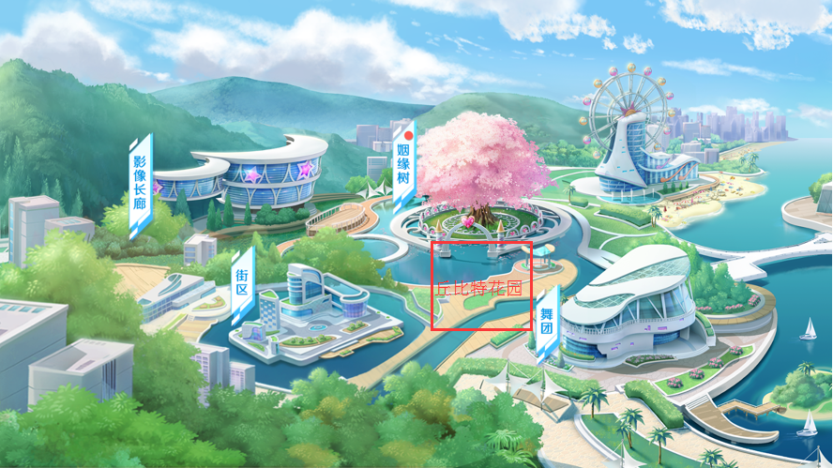

* 在世界地图新增约会建筑：丘比特花园，详见美术需求。
* 该建筑与其他建筑显示与操作规则相同，有未解锁状态，解锁时需要播放通用解锁动画与箭头，遵循新功能解锁通用规则，箭头具体位置与程序直接调整效果。
* 建筑解锁后点击建筑进入约会功能主界面。
  1. 约会主界面

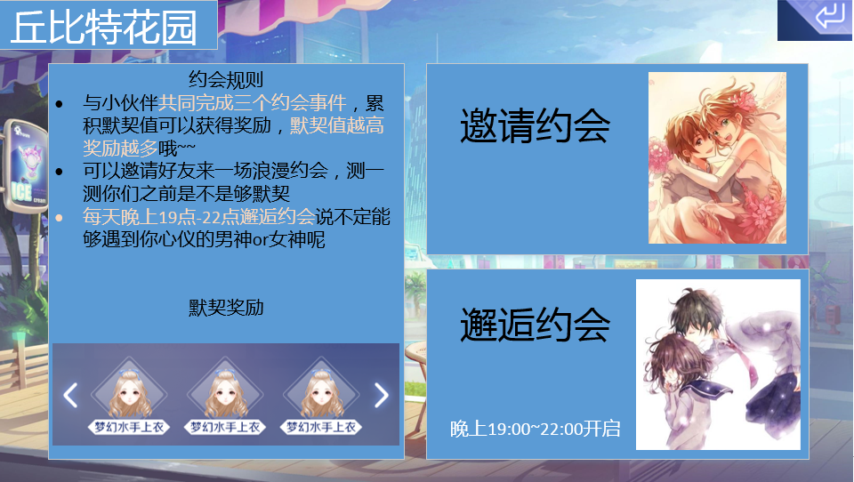

* 进入约会主界面后，左侧为约会规则与奖励，右侧为邀请按钮与匹配按钮。
* 界面内容：

|  |  |
| --- | --- |
| 图标 | 说明 |
|  | 约会规则，文字需要可配置，超出范围后需要可以上下滑动，最多支持500字，配置时需要可支持配置文字颜色，需要可支持配置换行。 |
|  | * 显示约会的满分奖励奖池内容，显示时分男女，按照配置顺序显示。 * 物品需要去重，显示物品图标、物品名称，不显示数量。 * 当物品超出一页时需要可支持左右自由滑动，并且有箭头提醒 |
|  | 邀请约会按钮，点击后会弹出邀请弹窗。 |
|  | 邂逅约会按钮   * 当邂逅约会开启时，点击后弹出答题。 * 当邂逅约会未开启时，点击弹出泡泡提示：“现在未开启哦” |

* 1. 邀请约会
     1. 发送邀请

点击邀请约会按钮后，会弹出邀请弹窗

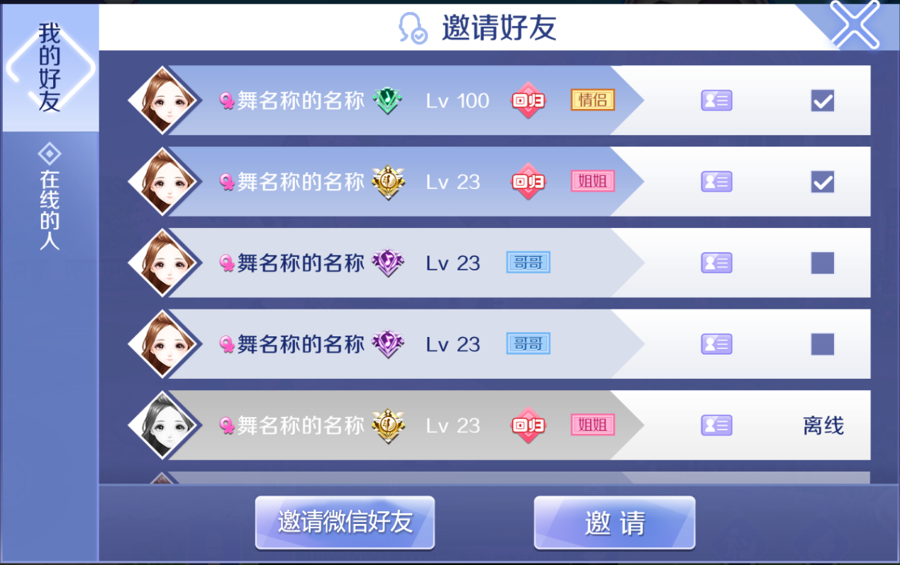

* 邀请时，使用通用邀请弹窗，可以邀请我的好友、微信or手Q好友、在线的人，显示与操作逻辑与通用邀请弹窗相同。
  + 当玩家选择了至少1名玩家发送出了邀请，则会自动关闭邀请弹窗，并进入等待中状态。
  + 如果玩家发送的是微信、手Q邀请消息，则返回游戏时关闭邀请弹窗，进入等待中状态。
* 界面最终效果以美术设计为准。
  + 1. 等待中

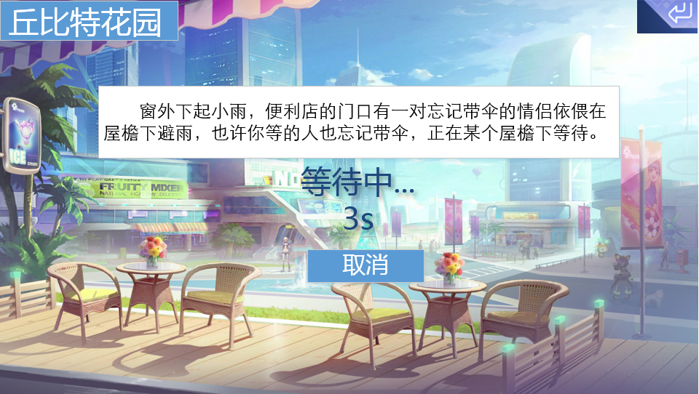

* 当成功发送邀请后，自动关闭邀请弹窗，隐藏约会主界面的约会规则、邀请约会与邂逅约会按钮，改为显示等待中状态内容。
* 玩家只有在等待中状态下，受邀人同意了邀请，才会成功进入约会房间。
* 界面最终效果以美术设计为准。
* 界面说明：

|  |  |
| --- | --- |
| 图标 | 说明 |
|  | 等待中文字与计时。   * 等待中文字后面的省略号需要有加减的动态效果，1秒变一次。 * 计时从0s开始，正数计时，超过1分钟时显示XX M XX S。 |
|  | * 取消按钮，需要在等待第3秒时才出现。 * 点击取消按钮可提前取消等待，返回至约会主界面的UI状态。 |
|  | 趣味提示语，在等待中状态时显示。 显示规则详见3.5 |
|  | 返回按钮，点击后会取消等待中状态，并且退出至世界地图。 |

* + 1. 邀请成功

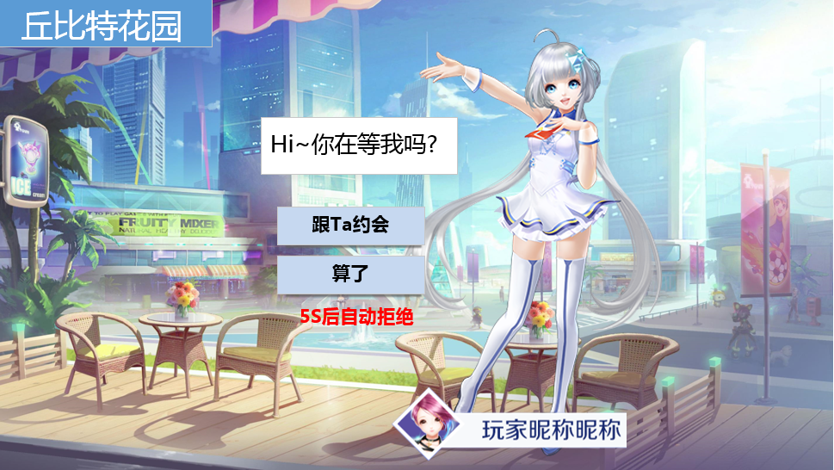

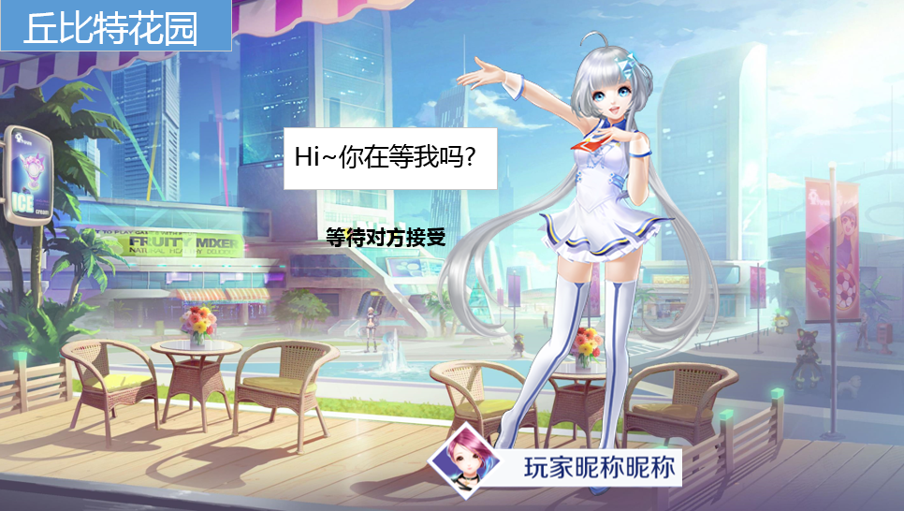

* 当受邀人中任意一名点击同意，并且邀请人在等待中状态，则邀请成功，显示如上图的邀请成功的状态，显示受邀人的3D形象。
* 邀请成功时，需要播放一个音效，命名为：data_hi
* 如果玩家是受邀人，则邀请成功时也会先打开这个界面，界面上显示邀请人的3D形象。
* 邀请成功为限时界面,倒计时结束时自动拒绝约会。该时间需要可配置。
* 界面最终效果以美术设计为准。
* 界面内容：

|  |  |
| --- | --- |
| 图标 | 说明 |
|  | 约会对象当前的3D形象，出现后需要播放一个打招呼动作。 |
|  | 显示约会对象的头像、昵称。 |
|  | 显示一句问候语，需要区分受邀人与邀请人配置两个文字库，受邀人与邀请人在对应文字库中随机抽取一条文字显示出来。 |
|  | * 约会双方都点击“跟Ta约会”按钮后，两人一起进入约会房间，进入时需要有一个切换动效，具体以美术设计为准。 * 如果只有一方点击“跟Ta约会”，另一方未点击，则点击后不再显示“跟Ta约会”按钮、“算了”按钮、倒计时提示，而是显示文字：“等待对方接受”。 |
|  | * 点击后拒绝这场约会，返回至约会主界面。 * 被拒绝玩家也返回至约会主界面，并且弹出泡泡提示：“T_T你被Ta拒绝了” |
|  | 根据配置显示倒计时，倒计时结束后自动拒绝，返回至约会主界面。 |

* + 1. 等待超时

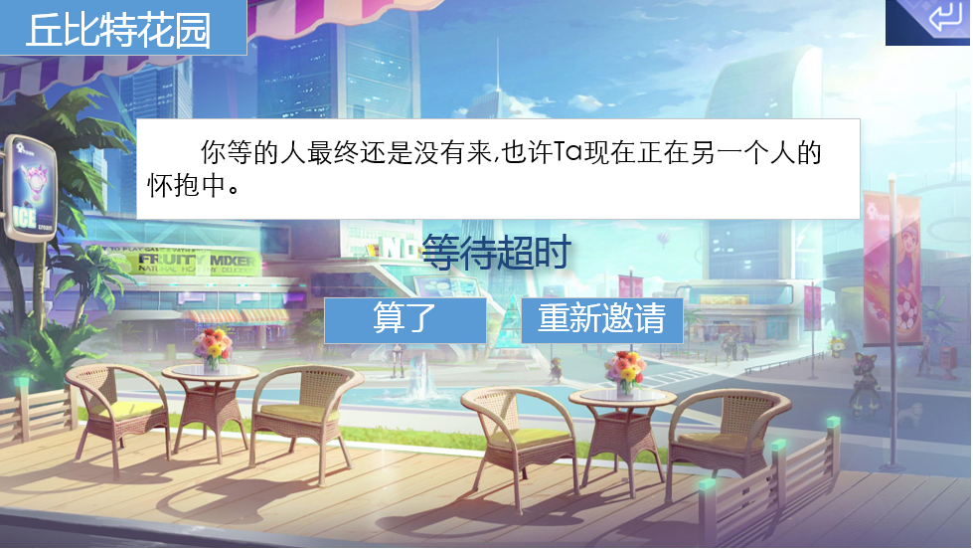

* 一定时间内受邀人没有同意时，等待超时，该时间需要可配置。
* 等待超时时，界面上显示的提示语需要单独配置一个文字库，在文字库中随机一条。
* 玩家点击“重新邀请”时，直接在该界面状态弹出邀请弹窗。
* 玩家点击“算了”时，返回至约会主界面。
* 玩家点击右上角返回时，直接退出约会建筑。
  + 1. 邀请弹窗

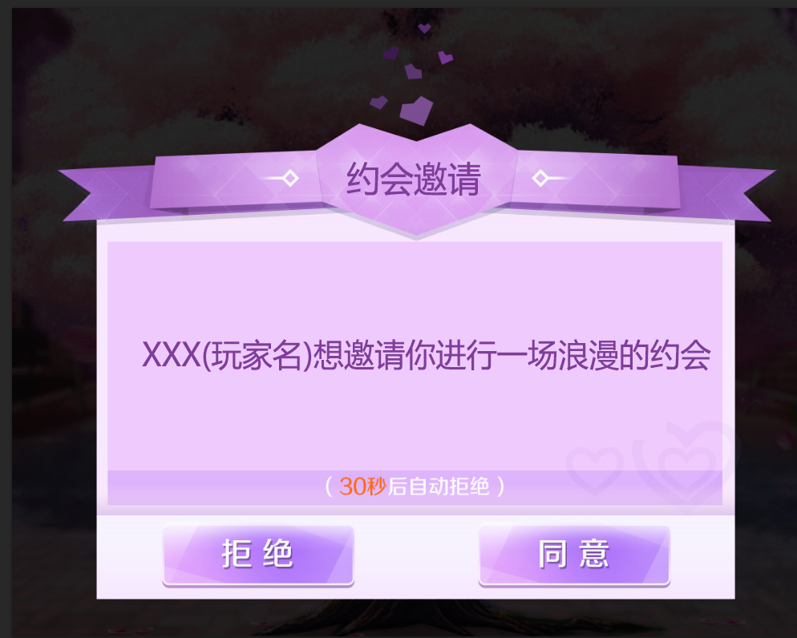

* 约会邀请弹窗需要使用浪漫主题性的弹窗。
* 该弹窗为限时弹窗，时间到了以后自动拒绝，并且在界面上需要显示”X秒后自动拒绝”。
* 界面最终效果以美术设计为准
* 弹窗内容：

|  |  |
| --- | --- |
| 标题 | 约会邀请 |
| 文字内容 | XXX（玩家名）想邀请你进行一场浪漫的约会 |
| 按钮1 | 同意 |
| 按钮2 | 拒绝 |

* 当收到其他人发来的约会邀请，点同意时邀请人需要停留在等待中界面，如果同意时邀请人已经退出等待界面则弹出泡泡提示：“Ta等不急先走了”， 接受邀请失败，关闭邀请弹窗。
* 如果点击同意时，对方已经进入邀请成功阶段，则弹出泡泡提示：“晚了一步，Ta已经有约了”，接受邀请失败，关闭邀请弹窗。
* 如果玩家未解锁约会功能，则点击同意时弹出泡泡提示：“你还没解锁约会功能哦~”
* 点击拒绝则拒绝邀请，直接关闭弹窗。
  + 1. 微信好友邀请

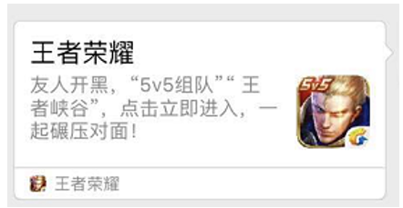

* 微信好友邀请使用通用规则，显示文字需要更改为：“XXX（玩家名）想邀请你跟Ta进行一场浪漫有趣的约会哦~点击即可进入。
* 通过约会系统发送的微信邀请消息，点击后玩家如果成功进入游戏，会自动接收约会邀请，走邀请弹窗点击同意后的相同逻辑。
  1. 邂逅约会

邂逅约会就是匹配约会。

* + 1. 答题

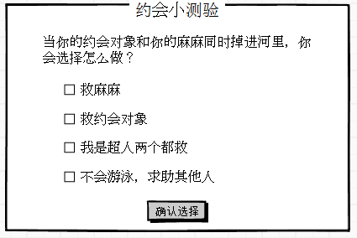

* 点击邂逅约会按钮后，首先在约会主界面上弹出答题弹窗。
* 显示题目内容，题目选项，和确认选择按钮。

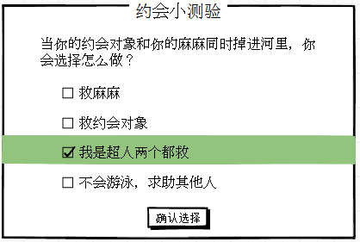

* 弹窗打开时默认不选择任何选项，不显示确认按钮。
* 玩家选择一个选项后，下方出现确认按钮，玩家点击确认按钮后提交答案。
* 在未点击确认选择前，玩家可以更改选择的选项。
* 点击确认选择后，关闭弹窗，进入匹配中界面。
  + 1. 匹配中

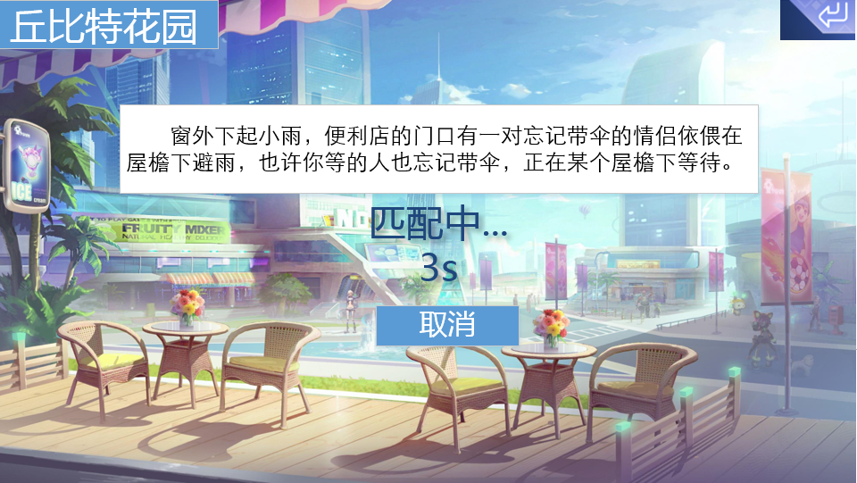

* 点击邂逅约会按钮后，自动关闭邀请弹窗，隐藏约会主界面的约会规则、邀请约会与邂逅约会按钮，改为匹配中状态。
* 匹配中界面显示与等待中基本相同，只是文字由“等待中”改为“匹配中”，显示规则不变。
  + 1. 匹配成功



* 匹配成功时，显示与邀请成功相同界面。
* 匹配成功时，匹配双方显示的问候语都使用邀请人文字库。
* 匹配成功时需要播放一个音效,与邀请成功相同。
  + 1. 匹配超时

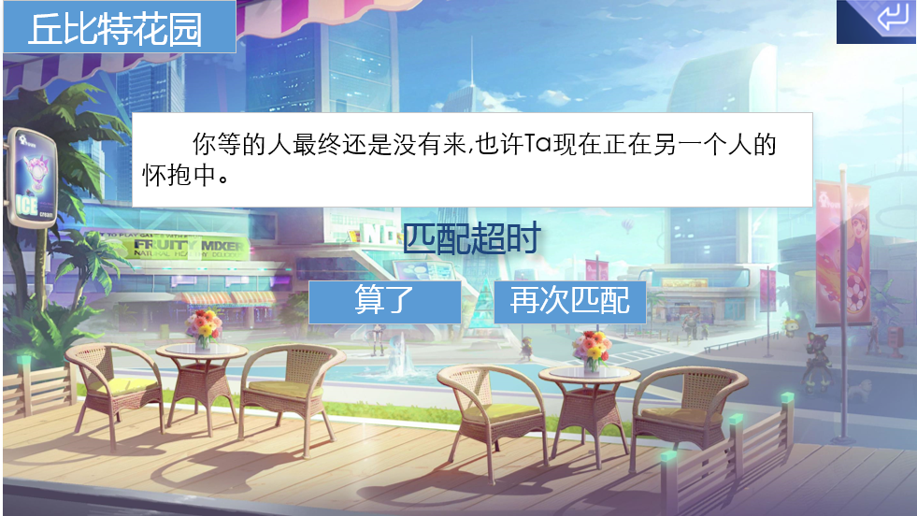

* 一定时间没匹配成功时，匹配超时，该时间需要可动态配置。
* 匹配超时时，界面上显示的提示语需要单独配置一个文字库，在文字库中随机一条。
* 玩家点击“再次匹配”时，使用上次答题结果直接进行重新匹配。
* 玩家点击“算了”时，返回至约会主界面。
* 玩家点击右上角返回时，直接退出约会建筑。
  1. 趣味提示语

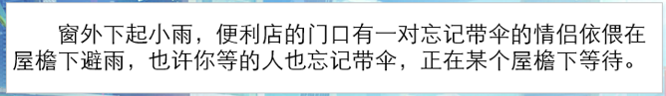

* 匹配中与等待中状态下，界面上都会显示趣味提示语。
  + 趣味提示语需要可按照时间段配置多个提示语库。
  + 根据等待或匹配的时间，在对应的提示语库内随机抽取一句话显示，需要可配置显示时间，当显示时间结束时，再根据时间重新抽取一句。
* 当两句话切换时，需要有当前弹框缩小关闭再在原位置弹出新弹窗的动效。
* 配置示例：

|  |  |
| --- | --- |
| 时间段 | 提示语 |
| 1S~20S | 你坐在咖啡厅门口的椅子上，静静地等候你心中的Ta。 |
| 两只小鸟从你的头顶飞过，停在电线杆上叽叽喳喳，好像在说情话。 |
| 想想即将到来的约会，心里有点激动 |
| 21S~40S | “Ta是个路痴么？”你焦躁的看了一眼时间。 |
| 眼前出现了一个大约300斤的身影，你匆忙低下头假装在玩手机。 |

* 1. 开始约会
     1. 小游戏抽取

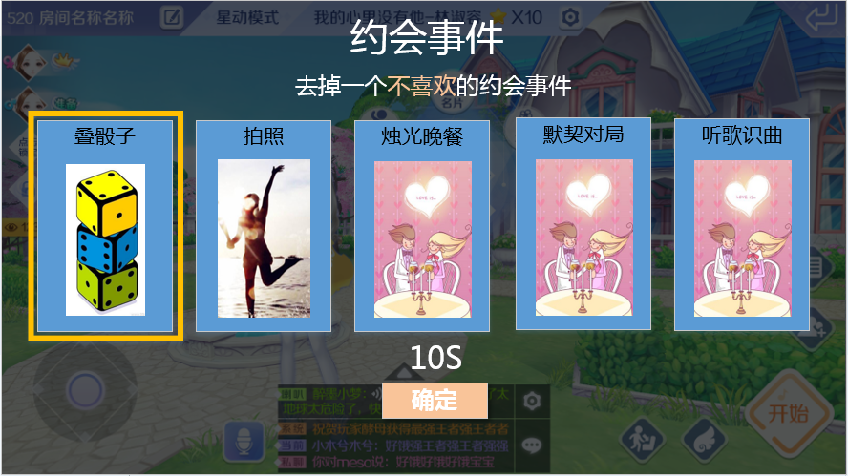

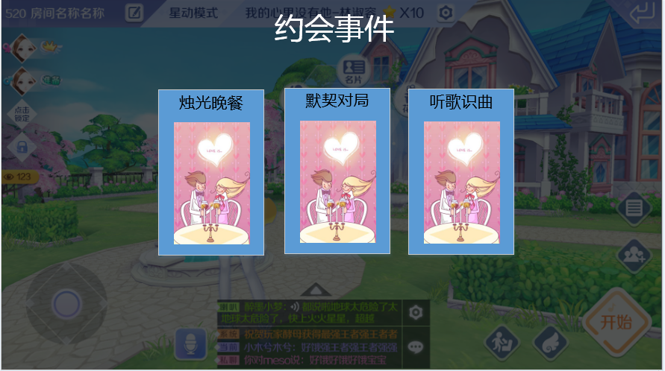

* 进入约会房间后，自动弹出小游戏抽取界面。
* 在该界面玩家可以选择一个小游戏将其BAN掉，如果时间到了没有BAN则系统会自动BAN。
  + 点击选择小游戏时需要添加一个音效,命名为:date_ selected
  + 小游戏被BAN掉时,需要添加一个音效,命名为:date_ban
* 两人中任意一人提交选择时，另一人会同步显示。
* 两人都BAN完或是倒计时结束系统自动BAN完，会将最后剩余的3个小游戏移动至屏幕中间并播放一个被选中的特效，然后整个界面消失，回到房间。播放被选中特效时,需要添加一个音效,命名为:date_ games
* 最终效果以美术设计为准。

|  |  |
| --- | --- |
| 图标 | 说明 |
|  | 标题显示约会事件 |
|  | 提示文字：“去掉一个不喜欢的约会事件”，“不喜欢”3个字需要特殊颜色标注。 |
|  | * 小游戏信息栏，显示抽取出来的小游戏名称、图标，一共抽取出5个小游戏。 * 需要有常态和选中状态。 * 默认不选中任何小游戏。 * 如果小游戏被BAN掉，则该小游戏会在界面上消失。 |
|  | * BAN小游戏的倒计时，需要可配置。 |
|  | * 确定按钮，如果玩家未选择任何小游戏，则该按钮置灰。 * 如果玩家已经提交选择则该按钮消失。 * 点击确定后会BAN掉该游戏。 |

* + 1. 约会房间

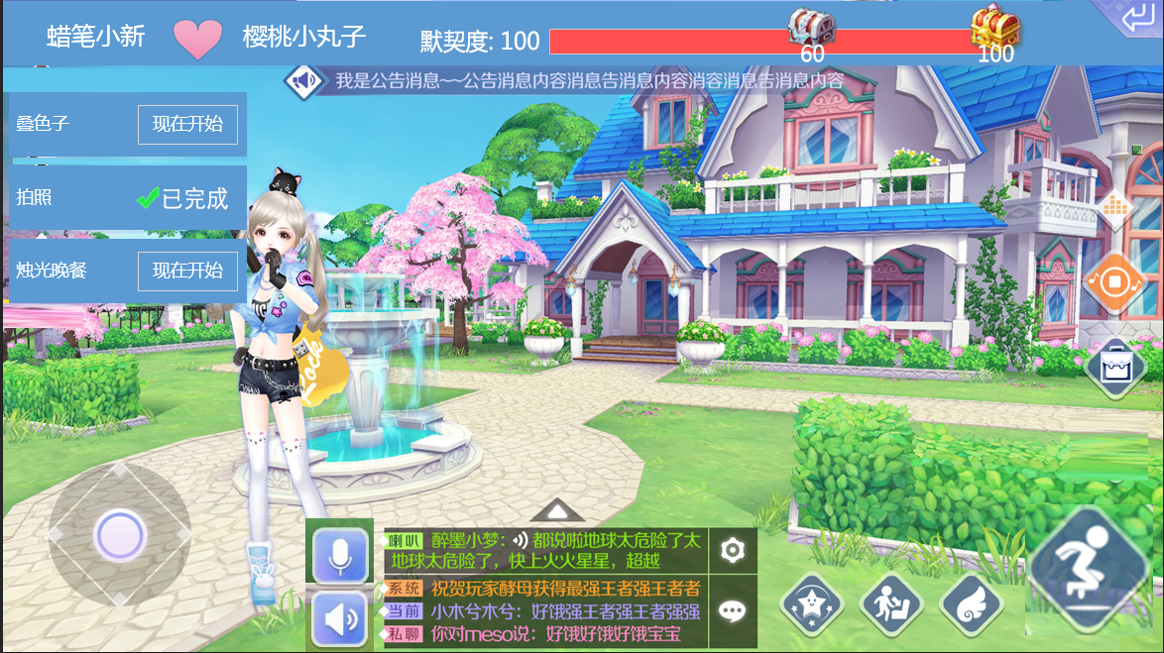

* 约会房间为特定房间，3D场景由美术重新设计。
* 约会房间点击玩家3D形象弹出的菜单与3D房间相同。
* 除了小游戏阶段外，玩家可以自由进行房间内的功能。
* 约会房间内需要增加逗猫互动功能。
  + 在房间指定位置添加两只猫咪，具体位置由策划配置。
  + 两只猫默认在指定位置播放待机动画，每隔10S播放一个随机动作。
  + 玩家点击猫咪或走到猫咪附近点击互动按钮后，可以与猫咪互动，播放与猫咪互动的动画，该动画不是无限循环，播放结束后互动行为结束。该互动行为与荡秋千等行为逻辑相同。
  + 当猫咪已经与某玩家在互动中时，点击该猫咪会弹出泡泡提示，提示内容与猫咪恋爱小游戏中的逗猫提示相同。
* 最终以美术设计为准。
* 界面说明：

|  |  |
| --- | --- |
| 图标 | 说明 |
|  | 约会的两名玩家名称，固定男左女右，如果是男男或女女，则ID大的玩家视为男性。 |
|  | * 小游戏提示板，显示要进行的3个小游戏的名称，开始按钮，完成状态。 * 点击“现在开始”后，发送邀请函给另一名玩家。 * 当某个小游戏完成，则显示已完成状态。 |
|  | 显示玩家当前默契度。 |
|  | * 显示默契度进度条、及格奖、满分奖。 * 进度条上限为满分奖配置的默契值，满分奖固定显示在进度条最末端。 * 及格奖根据配置的默契值计算比例显示在对应位置。 * 满分奖与及格奖需要显示两种宝箱图标，所需默契值。 * 每个小游戏结束后,回到3D房间时需要播放默契度的增长动画，增长时需要搭配播放音效，音效命名为：date_。 * 当默契度达到及格奖时，需要在及格奖宝箱图标上播放一个表示达成的小特效，并搭配播放音效。 * 当默契度达到满分奖时，需要在 满分奖宝箱图标上播放一个表示达成的小特效。 |
|  | 取消原聚合功能按钮，只显示背包按钮。 |
|  | * 背景音乐播放器，约会房间内的背景音乐为自动播放，点击音乐播放器按钮后该玩家的背景音乐静音，其余显示规则与3D房间相同。 * 当背景音乐静音时，需要增加一种按钮的静音显示状态。 |
|  | 跳跃按钮，规则与社区相同。 |
|  | 同3D房间 |
|  | * 显示与频道同3D房间。 * 在约会房间的聊天（包括小游戏状态下）内点击玩家头像时无法打开名片，弹出泡泡提示：“当前不可进行该操作” |
|  | 同3D房间 |
|  | * 返回，点击后需弹出二次确认弹窗： * 弹窗标题：提示 * 内容：真的要抛下Ta一个人吗？提前退出的话X分钟内无法再次约会哦。（标题文字内的时间需要根据配置决定） * 按钮1：退出 * 按钮2：取消 * 点击退出则提前退出约会，返回至约会主界面。 |

* + 1. 邀请函

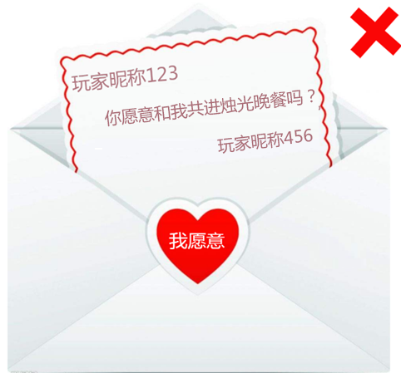

* 邀请函需要美术设计一个类似情书的界面。
* 邀请函弹出时需要播放指定音效，命名date_invitation 。
* 需要显示：
* 邀请函内容



玩家昵称123（读被邀请者的昵称）

你愿意和我共进烛光晚餐吗？（读策划配置）

玩家昵称456（读邀请者的昵称）

* 接受邀请按钮



点击接受约会，关闭邀请函，双方进入小游戏状态，播放loading图。

点击后需要有一个心形圈放大向外扩散消失的特效。

点击需要播放指定音效，命名date_ido。

* 拒绝邀请按钮



点击拒绝约会，关闭邀请函，双方停留在约会房间。

对方会收到文字泡泡提示：对方婉拒了你的邀请。

* + 1. 各小游戏界面

见各小游戏的执行案

* + 1. 选择宝箱

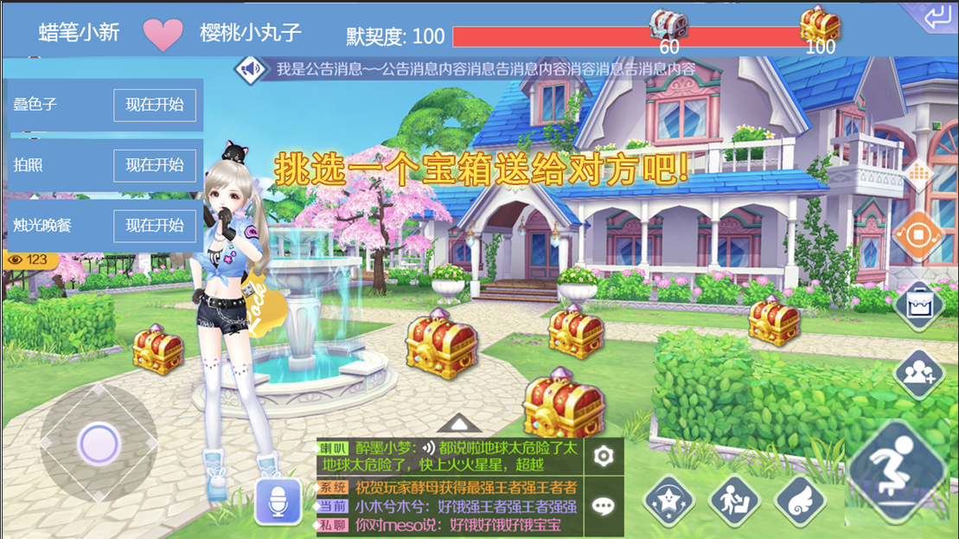

* 当约会的第三个小游戏进行完毕后，播放完默契度增长动画，如果玩家最终默契度达到及格奖励要求的默契度以上，则进入选择宝箱环节。
  + 如果最终默契度未达到及格要求奖励，则直接进入约会总结界面。
* 总默契度增长完毕后，在房间内的指定区域范围内随机掉下10个宝箱，并且界面上显示提示文字：“挑选一个宝箱送给对方吧”，文字需要类似呼吸灯效果显示，一直持续到玩家选择任意宝箱。
  + 掉落的宝箱根据最终默契度决定，如果达到满分奖，则掉落满分宝箱，如果达到及格奖未达到满分奖，则掉落及格奖宝箱。具体效果以美术设计为准。
* 两名玩家可在掉落的宝箱里随便挑选，点击任意宝箱后，会显示将宝箱捡起抱在怀里，具体效果以美术设计为准。
* 捡起宝箱后，再点击其他宝箱时，会弹出泡泡提示：“不可以太贪心哦~”，并捡起失败。
* 该环节为限时环节，在时间内，玩家不可进行飞行、跳跃、双人动作、互动场景，进行这些行为时，会弹出泡泡提示：“当前不能这么做”
* 当两名玩家都挑选完宝箱或是超过时限，播放2人互相送宝箱给对方的动画，动画阶段均为固定定制镜头，开始播放动画时，会关闭玩家打开的一切弹窗界面，两人直接移至约会房间内的特定位置，动画播放完毕后位置不会再复原，具体效果以美术设计为准。
  + 如果时间结束没有挑选，则未挑选的玩家播放一个不一样的动画，没挑选宝箱的玩家会挠一挠头，在地上捡起一个宝箱送给对方，具体效果以美术设计为准。
  + 送宝箱的动画，固定先播放自己送给对方，然后播放对方送给自己。
  + 限制时间需要可配置。
* 宝箱掉落时，每个掉落宝箱对应添加一个音效，命名为：date_chest
* 点击宝箱时，需要添加音效,命名为:date_clickchest

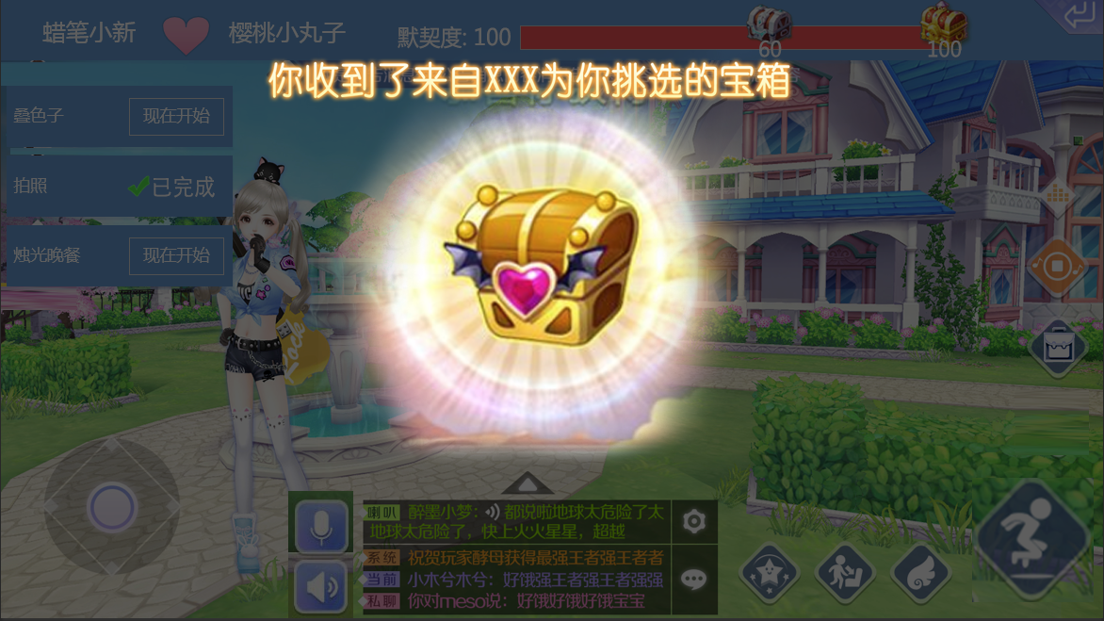

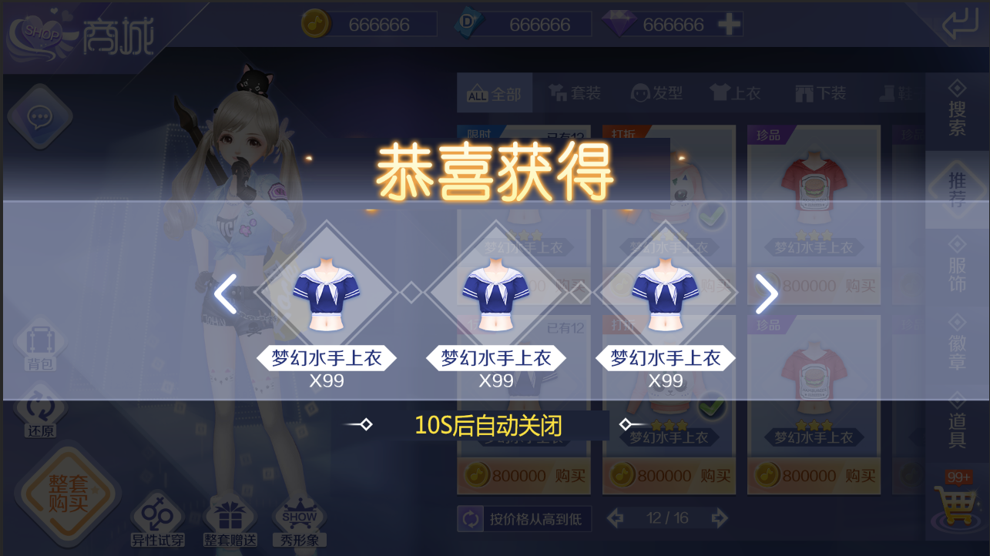

* 送宝箱动画播放完毕后，两名玩家界面上分别弹出宝箱，并播放宝箱打开动画，播放时界面需要显示文字：“你收到了来自XXX为你挑选的宝箱”，播放完毕后弹出通用奖励弹窗获得物品，该通用奖励弹窗为限时弹窗，玩家可以点击任意空白处关闭弹窗或是等待10S后弹窗自动关闭。
* 奖励获得弹窗关闭后弹出约会总结界面。
  + 1. 约会总结界面

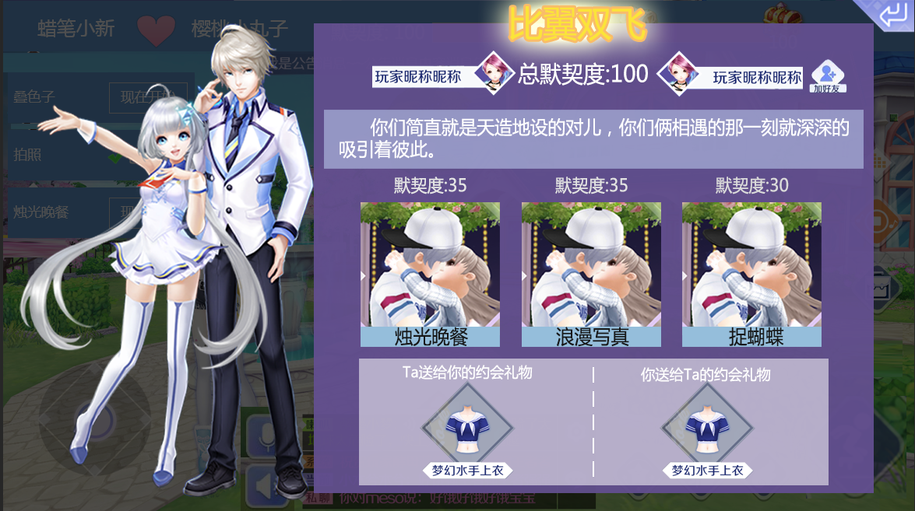

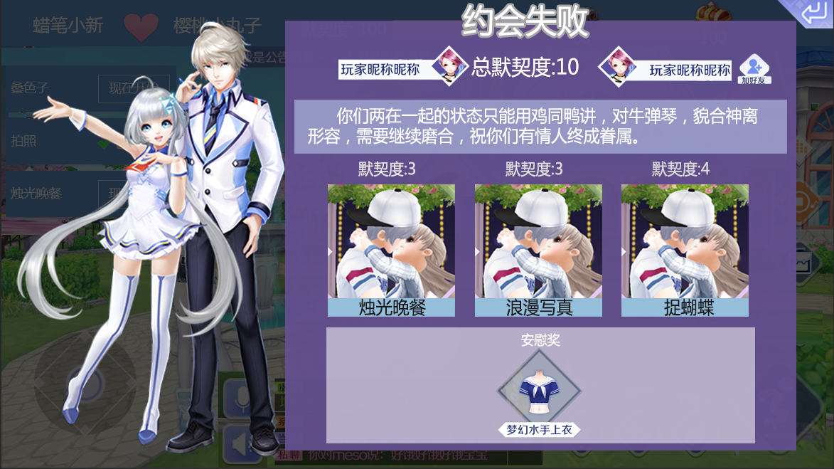

* 奖励结算结束后，进入约会总结界面，约会总结界面根据玩家获得的默契度，会有不同的显示。
* 约会总结界面弹出时，需要根据默契度播放3种音效，分别命名为：
  + 未达到及格默契度：date_lost
  + 及格未满分:date_clear
  + 满分:date_victory
* 该界面内左侧为约会两人的3D形象，右侧为约会信息。
* 两人的3D形象需要根据默契度设计三档不同的双人pose，分别为失败、及格、满分三挡。
* 双人pose需要设计男男、女女、男女。

界面内容：

|  |  |
| --- | --- |
| 图标 | 说明 |
|  | * 约会2人的3D形象，需要根据默契度设计三档不同的双人动作，分别为失败（未达到几个奖励默契度）、及格（达到及格奖励默契度）、满分（达到满分奖励默契度）三挡。 * 双人动作包括男男、女女、男女。 * 双人动作播放一遍，之后定格在最后一帧。 |
|  | * 约会总结的标题，根据默契度分为失败（未达到几个奖励默契度）、及格（达到及格奖励默契度）、满分（达到满分奖励默契度）三挡，分别显示不同的标题文字，标题文字需要设计时将三档分开。   + 失败：显示文字“约会失败”，最低档。   + 及格：显示文字“情投意合”，中档。   + 满分：显示文字“比翼双飞”，高档。 |
|  | * 左侧为玩家自己信息，包含昵称、头像。 * 右侧为约会对象信息，包含昵称、头像、加好友按钮。   当约会对象还不是自己好友时，会显示加好友按钮，如果已经是好友则不显示该按钮。点击加好友按钮后给对方发送好友邀请，使用通用加好友按钮逻辑。   * 中间为两人获得的最终默契度。 |
|  | * 显示一段约会总结语，最多50个字，超出截断，文字显示时需要整体居中。 * 总结语需要根据默契度分为多个文字库，需要可配置默契度区间，对应多条文字内容。显示时根据玩家获得的总默契度，在对应文字库内随机抽取一条。 |
|  | * 显示本场约会三场游戏的信息，包括：小游戏名称、游戏截图、每个游戏获得的默契度。 * 按照玩家进行游戏的先后顺序排序。 * 截图：每个小游戏需要在一个固定环节设定一个固定摄像机角度进行截图，具体与程序美术直接沟通。 |
|  | * 如果是及格或满分奖，则在总结界面显示“Ta送给你的约会礼物”，与“你送给Ta的约会礼物”。 * 每人的奖品显示时如果超出界面需要可支持左右翻页，界面内显示几个物品以美术设计图为准。 * 物品显示时需要显示：   + 物品名称   + 物品图标   + 物品数量：数量为1时不显示，大于1时显示。 |
|  | 如果未达到及格奖励所需默契度，则只显示自己获得的安慰奖。   * 物品显示时如果超出界面需要可支持左右翻页，界面内显示几个物品以美术设计图为准。 * 物品显示时需要显示：   + 物品名称   + 物品图标   物品数量：数量为1时不显示，大于1时显示。 |
|  | 返回，点击后退出房间，返回至约会主界面。 |

* + 1. 约会提前结束

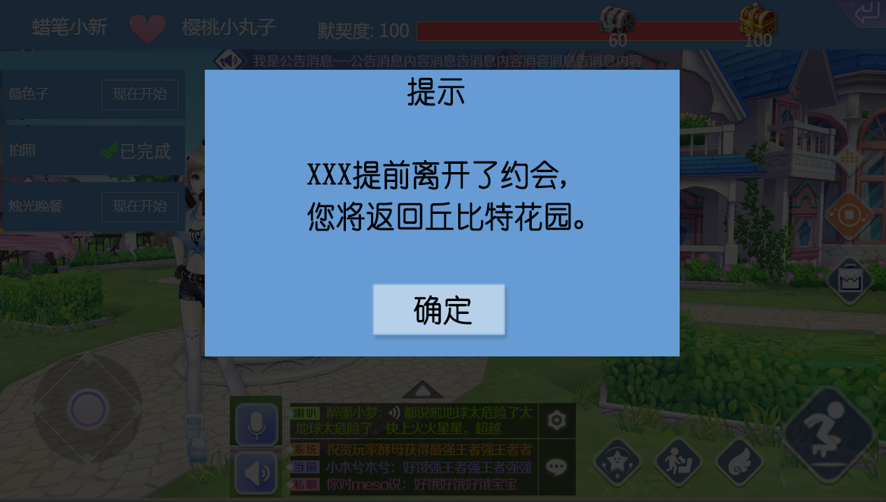

* 如果约会被判定提前结束，留在约会房间内的另一名玩家会弹出的提示弹窗。
* 点击确定后该玩家会返回至约会主界面。